**Федеральное агентство связи**

**Ордена Трудового Красного Знамени федеральное государственное бюджетное**

**образовательное учреждение высшего образования**

**«Московский технический университет связи и информатики»**

**Практическая работа №1**

**по ТРПО**

**Tasks 1**

Выполнил: Панов Д. А.

Проверила: Мосева М.С.

Москва 2021г.

1. В Java есть единственный оператор, способный обеспечить остаток от операции деления. Два числа передаются в качестве параметров. Первый параметр, разделенный на второй параметр, будет иметь остаток, возможно, ноль. Верните это значение.

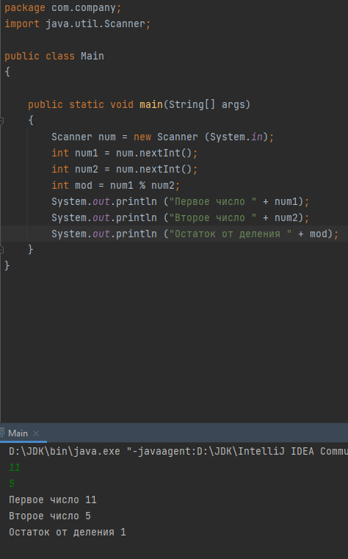

Рис.1 – Код программы для первого задания

2. Напишите функцию, которая принимает основание и высоту треугольника и возвращает его площадь.

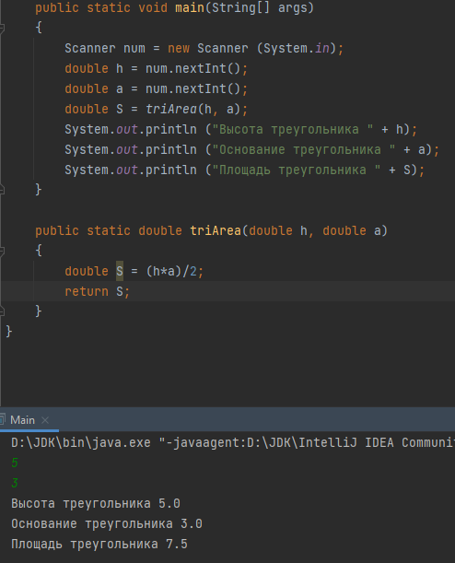

Рис. 2 – Код программы и результат работы программы для второго задания.

3. В этой задаче фермер просит вас сказать ему, сколько ног можно сосчитать среди всех его животных. (Курица – 2; Корова – 4; Свинья – 4)

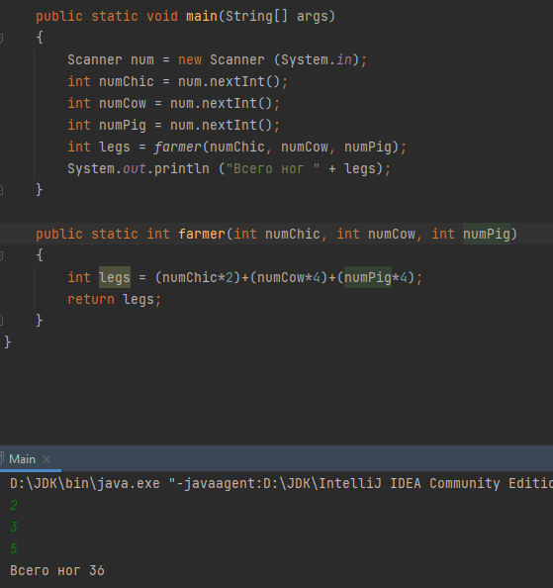

Рис. 3 – Код программы и результат работы программы для третьего задания.

4. Создайте функцию, которая принимает три аргумента (prob, prize, pay) и возвращает true, если prob * prize > pay; в противном случае возвращает false.

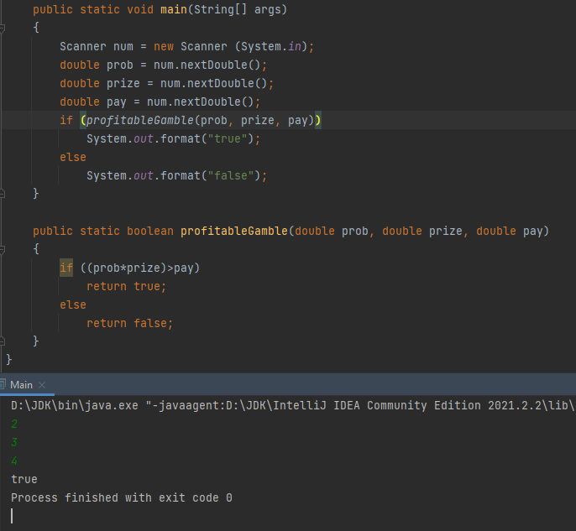

Рис. 4 – Код программы и результат работы программы для четвертого задания.

5. Напишите функцию, которая принимает 3 числа и возвращает, что нужно сделать с a и b: они должны быть сложены, вычитаны, умножены или разделены, чтобы получить N. Если ни одна из операций не может дать N, верните "none".

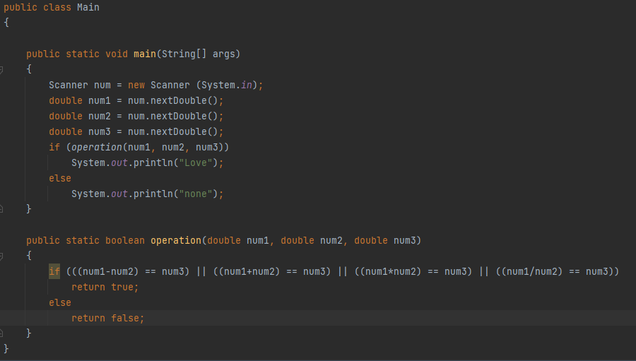

Рис. 5 – Код программы для задания 5.

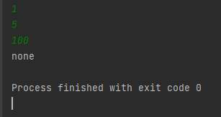

Рис. 6 – Результат работы программы (1).

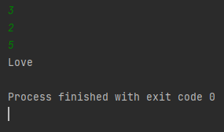

Рис. 7 – Результат работы программы (2).

6. Создайте функцию, которая возвращает значение ASCII переданного символа.

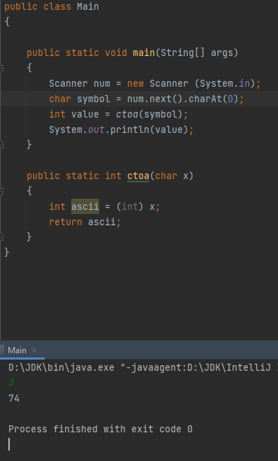

Рис. 8 – Код и результат работы программы для шестого задания.

7. Напишите функцию, которая берет последнее число из последовательного списка чисел и возвращает сумму всех чисел до него и включая его.

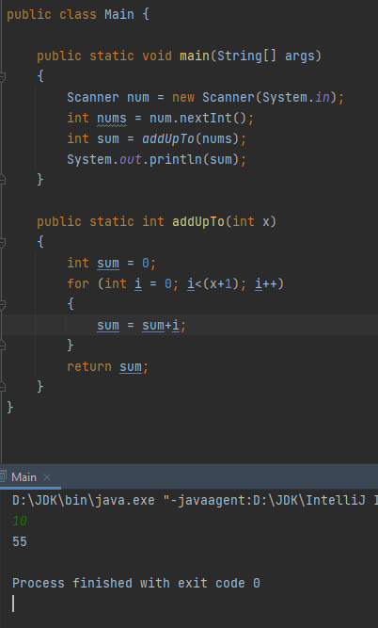

Рис. 9 – Код и результат работы программы для седьмого задания.

8. Создайте функцию, которая находит максимальное значение третьего ребра треугольника, где длины сторон являются целыми числами.

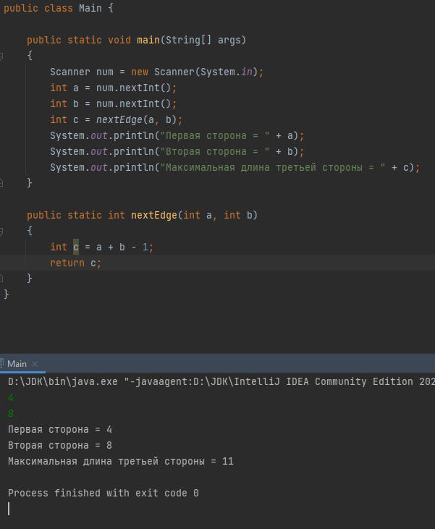

Рис. 10 – Код и результат работы программы для восьмого задания.

9. Создайте функцию, которая принимает массив чисел и возвращает сумму его кубов.

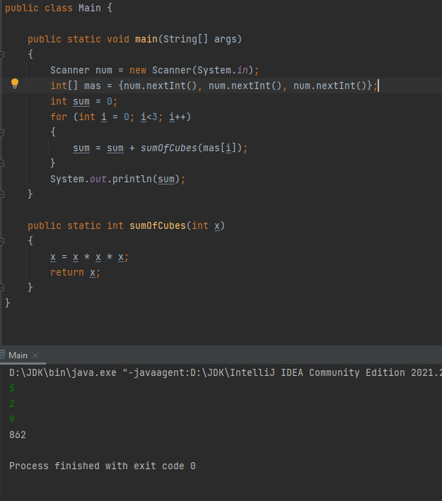

Рис. 11 – Код и результат работы программы для девятого задания.

10. Создайте функцию, которая будет для данного a, b, c выполнять следующие действия:

– Добавьте A к себе B раз.

– Проверьте, делится ли результат на C.

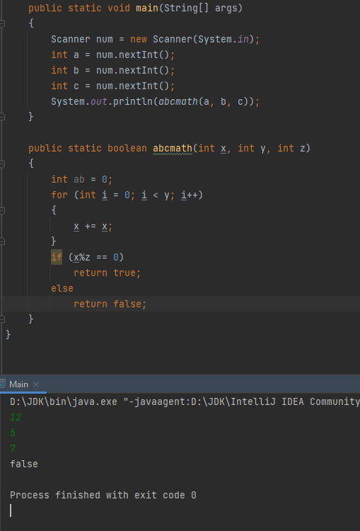

Рис. 12 – Код и результат работы программы для десятого задания.